Diagnosebogen: Aggregatzustandsänderungen im Teilchenmodell
Mithilfe eines Diagnosebogens sollst du etwas über dein Vorwissen und deine Vorstellungen zu einem Thema erfahren. Die Aufgaben sind keine Testaufgaben. Alle deine Antworten bleiben unbewertet. Bitte beantworte die folgenden Fragen ohne Hilfsmittel aber so genau, wie es dir möglich ist.

1 Entscheide und begründe, welche Darstellungen der Vorgänge Verdampfen und Kondensieren von Wasser im Teilchenmodell richtig und welche falsch sind.

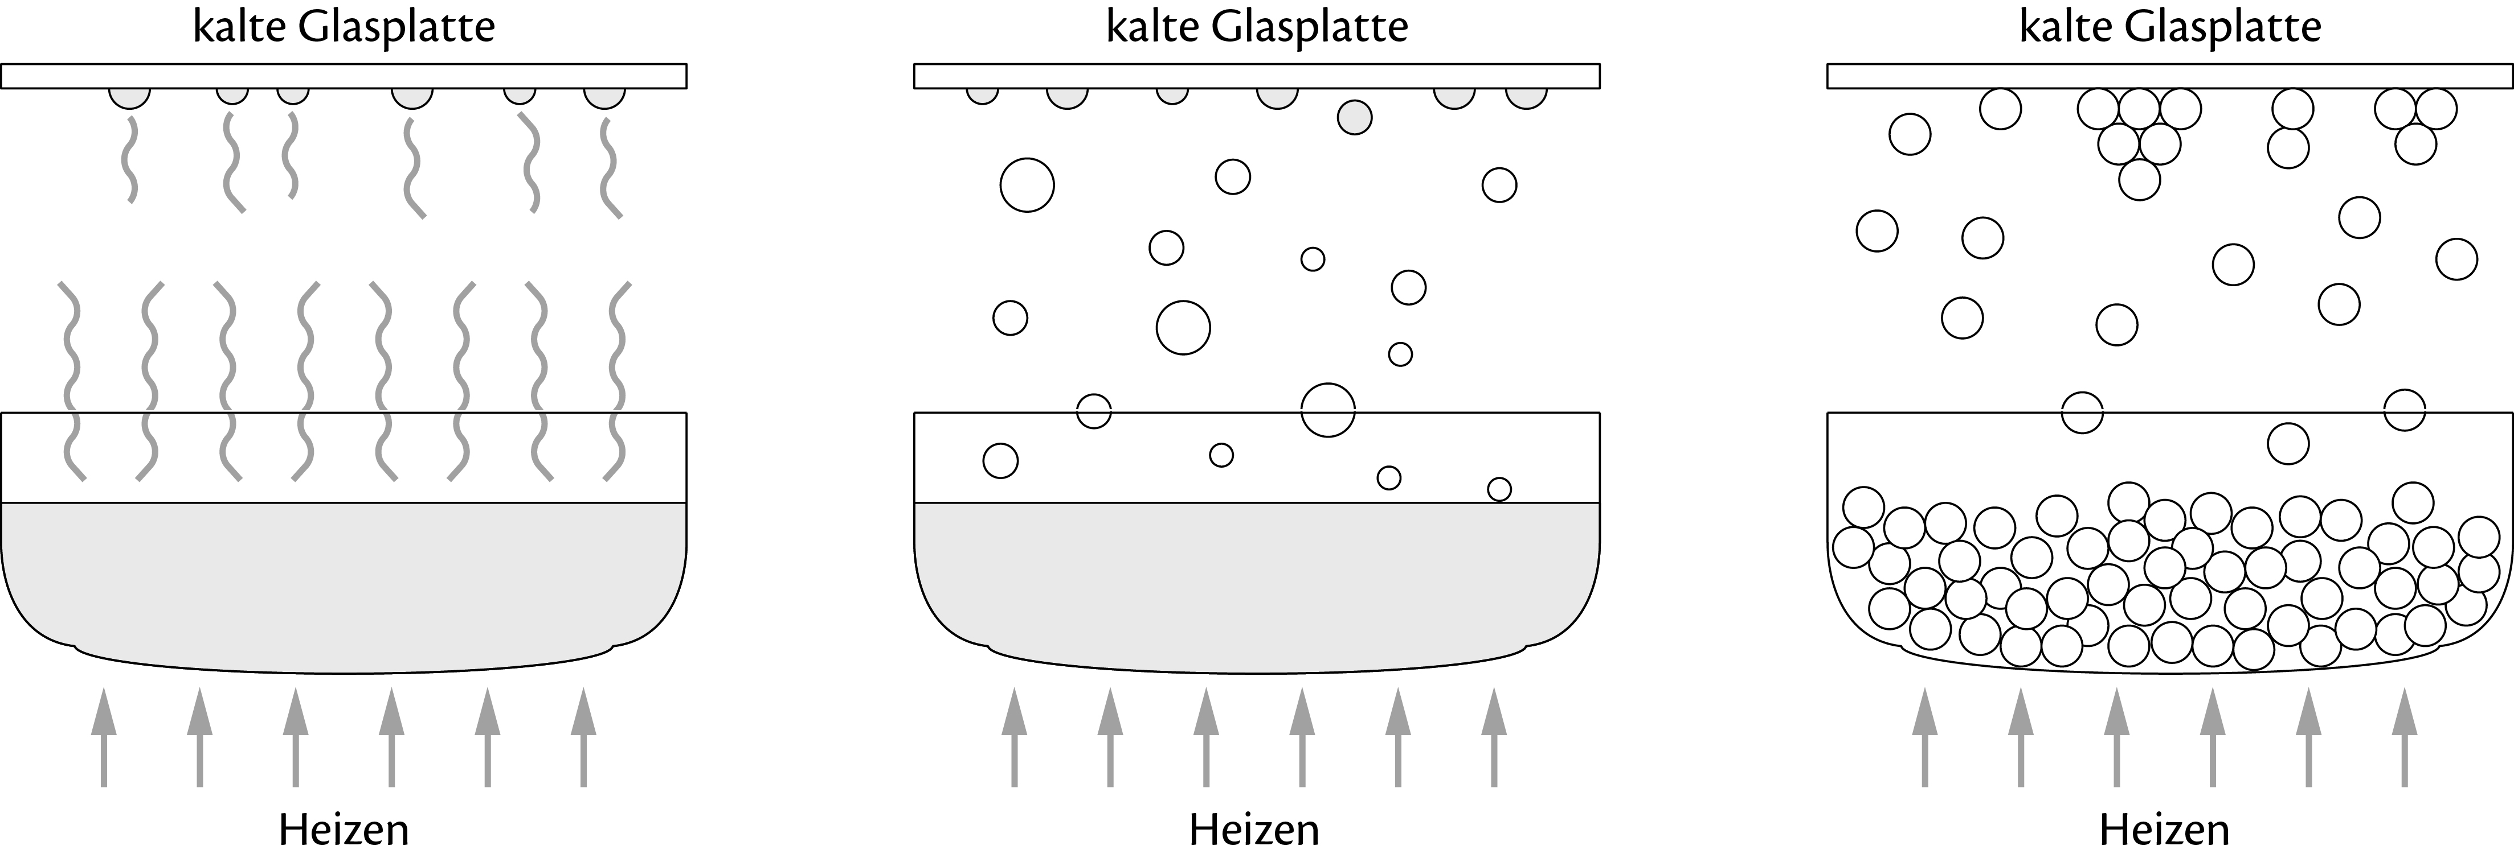
Nur Darstellung 3 gibt die Vorgänge im Teilchenmodell wieder. Die
Wasserteilchen sind als kleine, gleichgroße Kugeln dargestellt. Darstellung
1 und 2 sind lediglich Darstellungen auf der Stoffebene.

2 In einem umgestülpten Reagenzglas wird Wasser zum Sieden gebracht. Kreuze an, wie du dir den Raum zwischen den Teilchen vorstellst. Begründe deine Antwort.

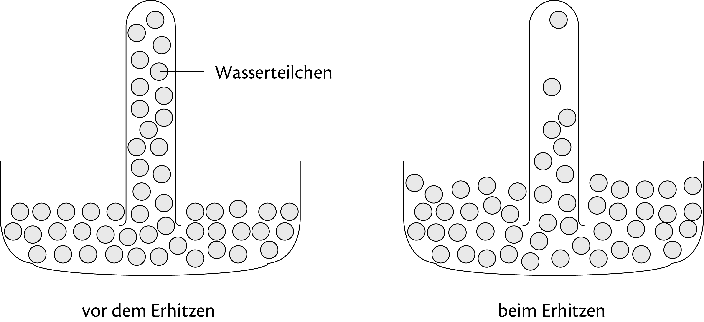

 Zwischen den Teilchen ist nichts vorhanden.
 Zwischen den Teilchen ist Luft vorhanden.
 Zwischen den Teilchen ist Wasserdampf vorhanden.
 Der Raum zwischen den Teilchen ist leer.
 Zwischen den Teilchen ist ein unsichtbarer Stoff vorhanden.
Alle Stoffe, wie Luft oder ein „unsichtbarer“ Stoff, sind aus Teilchen
aufgebaut. Da im Reagenzglas nur Wasser ist, kann der Raum zwischen
den Teilchen nur leer sein.
3 Wird Iod erhitzt, so wechselt es vom festen in den gasförmigen Zustand über. Stelle diesen Vorgang im Teilchenmodell als Trickfilm in vier aufeinander folgenden Bildern dar.



4 Das Foto zeigt, was mit einem Eiswürfel passiert, wenn er aus dem Gefrierschrank genommen wird.
Entscheide, welche Aussage den Vorgang im Teilchenmodell richtig beschreibt. Begründe deine Wahl.
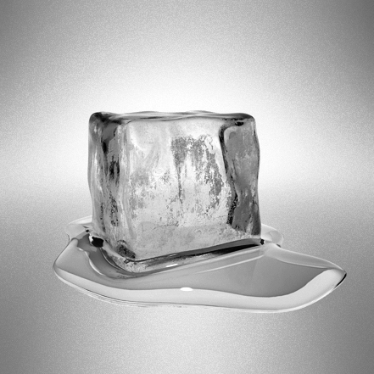

 Mit steigender Temperatur erwärmen sich die Wasserteilchen und beginnen bei 0 °C zu schmelzen.
 Wenn der Eiswürfel aus dem Gefrierschrank genommen wird, haben die Wasserteilchen zunächst eine Temperatur kleiner als 0 °C und erwärmen sich anschließend auf über 0 °C.
 Mit steigender Temperatur nimmt die Eigenbewegung der Wasserteilchen zu. Dadurch können sich die zwischen ihnen wirkenden Anziehungskräfte nicht mehr so stark auswirken und die Wasserteilchen können ihre festen Positionen verlassen. Der Eiswürfel beginnt zu schmelzen.
 Bei 0 °C beginnt der Eiswürfel zu schmelzen. Dabei lösen sich die Wasserteilchen, aus denen der Eiswürfel aufgebaut ist, nach und nach auf.
Nur Aussage c) ist korrekt. Einzelne Wasserteilchen haben weder eine
Temperatur noch können sie schmelzen. Diese Beschreibungen können nur
auf der Stoffebene getroffen werden. Wasserteilchen können sich auch
nicht auflösen, da sie nach dem Teilchenmodell unzerstörbar sind.

